**关于开展2025年度第一期申请律师执业**

**人员集中培训的通知**

全市申请律师执业人员：

根据全国律协的《申请律师执业人员实习管理办法》的规定，2025年5月18日举办2025年度第一期申请律师执业实习人员集中培训。

本期申请律师执业实习人员集中培训启用实习人员培训网上管理系统。此系统包括课程通知、打卡签到（签退）、课程评价、请假等功能。请各位参加培训的实习人员提前登录天津律师综合管理服务平台仔细阅读操作流程，及时关注洪艺教育微信公众号。现将报名工作的相关事宜通知如下：

一、培训对象

参加本期集中培训的人员为：2025年实习证号后四位0042（含0042）之前申请实习的所有符合培训条件的申请律师执业实习人员（见附件1）。

符合本期培训条件但不在本期培训名单中的实习人员应及时联系培训部门，以免错过培训。

二、培训方式

本期培训采用线上线下相结合授课方式，上午、下午各为4课时。培训课程分必修课和选修课。必修课共计96课时。选修课共计共96课时，实习人员可根据自己实际情况选择64课时进行选修。

1、必修课采用现场授课的线下培训形式。

2、选修课采用钉钉软件系统授课的线上培训形式。培训人员须提前下载钉钉系统，统一扫码加入“培训群”，群昵称为“学号+姓名”，后期培训信息会在群内发布。

3.学号：按实习人员实习证号后四位顺序生成，由工作人员填写。

三、培训要求

1、参加本期集中培训的实习人员除本人身体有重大疾病外，一律不得缺席。

2、确需请假不能参加本期培训的实习人员，须提交请假说明（见附件4）。

3、无故不参加本期培训的人员，视为自动放弃培训资格，实习期内将不予安排培训。

四、培训缴费及教材领取

实习人员集中培训费共计1000元/人(包含书本费)。

1. 缴费方式

采取支付宝扫码、银行转账、现金三种支付方式现场缴费。

1. 缴费发票领取

在《实习人员集中培训信息表》（见附件2）中登记开具发票的相关信息。

（三）缴费时间

5月7日-5月8日（两天）

上午9:30—12:00，下午1:30—5:00

（四）缴费及领取教材地址

天津市河西区黑牛城道179号（世纪酒店）三楼多功能厅

注：请务必携带参加培训人员的实习证原件和复印件，凭证缴费。（可代缴，须携带被代缴人员实习证原件和复印件）。

五、培训安排

（一）培训时间

1.线下授课(必修课)

2025年5月18日—5月29日（含周六、日）

2. 线下课程（必修课）结业考试

2025年5月30日，具体时间以课表为准。

3. 线上授课（选修课）

2025年6月3日—6月14日 (含周六、日)

1. 线下培训场地

天津市河西区黑牛城道179号（世纪酒店）三楼多功能厅

（三）培训签到方式

线下通过支付宝申领“天津律师实习人员实习证”，电子签到、签退。（见附件3）

六、注意事项

1、请参训人员认真阅读《培训须知》，按照相关规定参加培训。

2、线上培训期间请参训人员确保网络环境稳定，确保电子设备支持直播软件的使用，以此保证听课质量。使用手机登陆的实习人员，建议另备一部手机进行听课，以免接听电话使网络中断，导致课时不够，造成缺勤。

3、请于5月16日18点以后登录天津律师综合管理服务平台的个人账号查看课程安排。

联系人：杨老师、李老师

联系电话：16600450837（同微信）

附件：1. 培训人员名单

1. 实习人员集中培训信息表
2. 实习人员打卡流程（线下）
3. [培训须知](https://www.yuantongedu.net/news/33" \t "https://www.yuantongedu.net/cmsMgr/context/edit/_blank)

洪艺教育

2025年4月27日

附件1

**2025年第一期集中培训实习人员名单**

|  |  |  |  |  |
| --- | --- | --- | --- | --- |
| **序号** | **姓名** | **性别** | **实习证号** | **所在实习律师事务所** |
| 1 | 王浚吉 | 男 | 02002308110630 | 北京高朋（天津）律师事务所 |
| 2 | 叶燕燕 | 女 | 02002403210084 | 天津德敬律师事务所 |
| 3 | 孙小淳 | 女 | 02002405210388 | 天津相臣律师事务所 |
| 4 | 王英 | 女 | 02002405210441 | 北京盈科（天津）律师事务所 |
| 5 | 唐颖 | 女 | 02002405210446 | 天津津孚律师事务所 |
| 6 | 吕文泽 | 男 | 02002405110458 | 天津方润律师事务所 |
| 7 | 赵治童 | 女 | 02002406110522 | 泰和泰（天津）律师事务所 |
| 8 | 杨恩越 | 男 | 02002406110525 | 天津聚伟律师事务所 |
| 9 | 焦美然 | 女 | 02002406210531 | 天津胜建律师事务所 |
| 10 | 赵寒夜 | 男 | 02002406110539 | 北京盈科(天津)律师事务所 |
| 11 | 王邦臣 | 男 | 02002406110549 | 天津厚衡律师事务所 |
| 12 | 张宇珺 | 女 | 02002407210605 | 天津国三奥律师事务所 |
| 13 | 孙凤娇 | 女 | 02002407210611 | 天津君耀律师事务所 |
| 14 | 杜鹏程 | 男 | 02002407110635 | 北京道可特（天津）律师事务所 |
| 15 | 李响 | 男 | 02002407110651 | 天津益建律师事务所 |
| 16 | 邵晓滨 | 男 | 02002408110701 | 天津华盛理律师事务所 |
| 17 | 万江芊 | 女 | 02002408210707 | 北京德恒（天津）律师事务所 |
| 18 | 王丽影 | 女 | 02002409210734 | 北京德恒（天津）律师事务所 |
| 19 | 王晓君 | 男 | 02001904110288 | 天津长天律师事务所 |
| 20 | 韩坤 | 女 | 02002008210552 | 天津正忠律师事务所 |
| 21 | 陈泽 | 男 | 02002105110310 | 北京中银（天津）律师事务所 |
| 22 | 李键 | 男 | 02002106110567 | 广东华商（天津）律师事务所 |
| 23 | 张珊 | 女 | 02002107210694 | 天津善川律师事务所 |
| 24 | 张雅婧 | 女 | 02002108210778 | 天津清浩律师事务所 |
| 25 | 李洋洋 | 女 | 02002108210792 | 北京雍文（天津）律师事务所 |
| 26 | 崔明亮 | 男 | 020021111101014 | 北京百伦（天津）律师事务所 |
| 27 | 王雅筠 | 女 | 020021122101052 | 天津东法律师事务所 |
| 28 | 邢昀 | 女 | 02002205210271 | 天津君朋律师事务所 |
| 29 | 韩昊 | 男 | 02002206110488 | 天津致信律师事务所 |
| 30 | 王杰 | 男 | 02002211110913 | 天津市宁河区法律援助中心 |
| 31 | 金宏明 | 男 | 02002304110100 | 天津郭俊海律师事务所 |
| 32 | 殷鹏起 | 男 | 02002305110151 | 上海江三角（天津）律师事务所 |
| 33 | 王津 | 女 | 02002306210156 | 北京安理（天津）律师事务所 |
| 34 | 张永明 | 男 | 02002306110160 | 天津津远律师事务所 |
| 35 | 李天祺 | 男 | 02002307110197 | 天津益建律师事务所 |
| 36 | 李娜 | 女 | 02002307210200 | 天津世杰律师事务所 |
| 37 | 刘冉 | 男 | 02002307110380 | 天津天海律师事务所 |
| 38 | 孙铖 | 女 | 02002308210460 | 天津华琛律师事务所 |
| 39 | 张淑艳 | 女 | 02002308210519 | 天津天仁律师事务所 |
| 40 | 范津 | 男 | 02002310110787 | 天津得安律师事务所 |
| 41 | 杨琳 | 女 | 02002311210809 | 天津同汇律师事务所 |
| 42 | 王子君 | 男 | 02002311110815 | 天津五君律师事务所 |
| 43 | 陈毅君 | 男 | 02002311110830 | 天津华盛理律师事务所 |
| 44 | 于琨 | 女 | 02002311210837 | 天津康诺律师事务所 |
| 45 | 陆娟 | 女 | 02002403210053 | 天津圣科律师事务所 |
| 46 | 闫顺 | 男 | 02002405110423 | 天津融煦律师事务所 |
| 47 | 胡左涛 | 男 | 02002405110482 | 北京盈科（天津）律师事务所 |
| 48 | 兰天也 | 女 | 02002406210530 | 天津景贤律师事务所 |
| 49 | 赵瑷磊 | 男 | 02002406110546 | 北京华泰（天津）律师事务所 |
| 50 | 刘博君 | 女 | 02002406210562 | 天津诺伦律师事务所 |
| 51 | 崔志斌 | 男 | 02002406110565 | 天津茂驰律师事务所 |
| 52 | 吴英 | 女 | 02002407210580 | 天津蓝天律师事务所 |
| 53 | 曹林芳 | 女 | 02002407210585 | 天津港山律师事务所 |
| 54 | 李泽伟 | 女 | 02002407210601 | 天津世林律师事务所 |
| 55 | 刘霞 | 女 | 02002407210606 | 北京德和衡（天津）律师事务所 |
| 56 | 纪思宇 | 女 | 02002407210615 | 天津华盛理律师事务所 |
| 57 | 王晶 | 女 | 02002407210624 | 天津恒凯律师事务所 |
| 58 | 刘凯 | 男 | 02002407110638 | 天津致信律师事务所 |
| 59 | 丁禾木 | 男 | 02002407110643 | 天津清慎律师事务所 |
| 60 | 余雅鑫 | 女 | 02002407210653 | 天津儒法律师事务所 |
| 61 | 李昕 | 女 | 02002408210668 | 天津恒周律师事务所 |
| 62 | 易勇 | 男 | 02002408110672 | 北京德恒（天津）律师事务所 |
| 63 | 刘安然 | 女 | 02002408210675 | 天津万钧律师事务所 |
| 64 | 王斌 | 男 | 02002408110683 | 天津港山律师事务所 |
| 65 | 朱正友 | 男 | 02002408110687 | 北京君泽君（天津）律师事务所 |
| 66 | 秦嘉悦 | 女 | 02002408210690 | 天津昭元律师事务所 |
| 67 | 陈一鸣 | 男 | 02002408110691 | 天津碧钧律师事务所 |
| 68 | 刘晶晶 | 女 | 02002408210692 | 天津君耀律师事务所 |
| 69 | 马海成 | 男 | 02002408110693 | 北京道可特（天津）律师事务所 |
| 70 | 刘雨霏 | 女 | 02002408210695 | 天津宝融律师事务所 |
| 71 | 余晓敏 | 女 | 02002408210696 | 天津文诺律师事务所 |
| 72 | 王水林 | 女 | 02002408210697 | 上海锦天城（天津）律师事务所 |
| 73 | 徐梦瑶 | 女 | 02002408210698 | 北京圣运（天津）律师事务所 |
| 74 | 庞新斌 | 男 | 02002408110700 | 天津桑榆律师事务所 |
| 75 | 苏凯妹 | 女 | 02002408210702 | 天津臣唐律师事务所 |
| 76 | 李竺峰 | 男 | 02002408110703 | 泰和泰（天津）律师事务所 |
| 77 | 徐楚函 | 女 | 02002408210708 | 天津宝砚律师事务所 |
| 78 | 张睿 | 男 | 02002408110711 | 北京盈科（天津）律师事务所 |
| 79 | 刘采烨 | 女 | 02002408210712 | 北京大成（天津）律师事务所 |
| 80 | 徐文静 | 女 | 02002408210713 | 北京中伦文德（天津）律师事务所 |
| 81 | 陈旭 | 女 | 02002408210715 | 天津德彰律师事务所 |
| 82 | 徐雪青 | 女 | 02002408210717 | 天津益清律师事务所 |
| 83 | 孙立研 | 男 | 02002408110718 | 天津益清律师事务所 |
| 84 | 乔建勋 | 男 | 02002408110719 | 天津诺伦律师事务所 |
| 85 | 王海陶 | 女 | 02002408210721 | 天津金诺律师事务所 |
| 86 | 李欣澳 | 女 | 02002408210723 | 天津容思律师事务所 |
| 87 | 贾弘历 | 男 | 02002408110724 | 天津慧萃嘉怡律师事务所 |
| 88 | 高紫舒 | 女 | 02002409210725 | 天津晟曌律师事务所 |
| 89 | 刘连峰 | 男 | 02002409110726 | 天津金匙律师事务所 |
| 90 | 董笑言 | 男 | 02002409110727 | 国浩律师（天津）事务所 |
| 91 | 林子清 | 男 | 02002409110728 | 天津竹音律师事务所 |
| 92 | 方镇雪 | 女 | 02002409210729 | 国浩律师（天津）事务所 |
| 93 | 余超颖 | 女 | 02002409210730 | 天津则立律师事务所 |
| 94 | 刘馨祺 | 女 | 02002409210731 | 天津益清律师事务所 |
| 95 | 王晓辉 | 男 | 02002409110733 | 天津君耀律师事务所 |
| 96 | 刘然诺 | 男 | 02002409110735 | 天津平实律师事务所 |
| 97 | 李琳 | 女 | 02002409210736 | 天津硕众律师事务所 |
| 98 | 崔翔峰 | 男 | 02002409110737 | 天津恒诺律师事务所 |
| 99 | 王滢 | 女 | 02002409210739 | 北京中伦文德（天津）律师事务所 |
| 100 | 潘英明 | 男 | 02002409110740 | 天津光明律师事务所 |
| 101 | 张方靖 | 女 | 02002409210741 | 国浩律师（天津）事务所 |
| 102 | 金庆 | 男 | 02002409110742 | 北京盈科（天津）律师事务所 |
| 103 | 焦铭瑄 | 女 | 02002409210743 | 北京德和衡（天津）律师事务所 |
| 104 | 陈玉川 | 男 | 02002409110744 | 天津秉钧律师事务所 |
| 105 | 王震 | 男 | 02002409110745 | 天津卫津律师事务所 |
| 106 | 韩清竹 | 女 | 02002409210746 | 天津益业律师事务所 |
| 107 | 金润琳 | 女 | 02002409210747 | 天津东方律师事务所 |
| 108 | 刘艳丽 | 女 | 02002409210748 | 天津四方君汇律师事务所 |
| 109 | 程宁佳 | 女 | 02002409210749 | 天津建嘉律师事务所 |
| 110 | 刘宇超 | 男 | 02002409110750 | 天津容思律师事务所 |
| 111 | 肖广威 | 男 | 02002409110751 | 北京盈科（天津）律师事务所 |
| 112 | 柳春瑞 | 女 | 02002409210752 | 泰和泰（天津）律师事务所 |
| 113 | 胡继娆 | 女 | 02002409210753 | 天津禾木律师事务所 |
| 114 | 周世元 | 男 | 02002409110754 | 天津罗维律师事务所 |
| 115 | 李志文 | 男 | 02002409110755 | 天津冠然律师事务所 |
| 116 | 陆唯一 | 女 | 02002409210756 | 天津坤铎律师事务所 |
| 117 | 李奕菲 | 女 | 02002409210757 | 天津元讼律师事务所 |
| 118 | 王乐彤 | 男 | 02002409110759 | 天津四方君汇律师事务所 |
| 119 | 杨淇 | 女 | 02002409210760 | 天津辰一律师事务所 |
| 120 | 高杨 | 男 | 02002409110761 | 天津辰一律师事务所 |
| 121 | 王缘卿 | 女 | 02002409210762 | 天津益清律师事务所 |
| 122 | 崔多文 | 男 | 02002409110763 | 北京邦盛（天津）律师事务所 |
| 123 | 董健宇 | 女 | 02002409210764 | 天津嘉权律师事务所 |
| 124 | 徐菲 | 女 | 02002409210765 | 天津泽惠律师事务所 |
| 125 | 崔宇真 | 女 | 02002409210766 | 天津四方君汇律师事务所 |
| 126 | 李军 | 女 | 02002409210767 | 天津钧兴律师事务所 |
| 127 | 夏凡兮 | 女 | 02002409210768 | 上海锦天城（天津）律师事务所 |
| 128 | 赵中杉 | 女 | 02002409210769 | 天津益清律师事务所 |
| 129 | 张佳欣 | 女 | 02002409210770 | 天津四方君汇律师事务所 |
| 130 | 李彦蓉 | 女 | 02002409210771 | 北京道可特（天津）律师事务所 |
| 131 | 段冰如 | 男 | 02002409110772 | 天津泽惠律师事务所 |
| 132 | 李莉 | 女 | 02002409210773 | 天津辩正律师事务所 |
| 133 | 吕佳颖 | 女 | 02002409210774 | 天津君恒律师事务所 |
| 134 | 张敬泽 | 男 | 02002409110775 | 上海申伦（天津）律师事务所 |
| 135 | 李学雯 | 女 | 02002409210776 | 天津维畅律师事务所 |
| 136 | 吴潇 | 男 | 02002409110777 | 天津钧兴律师事务所 |
| 137 | 田然 | 男 | 02002409110778 | 广东敬海（天津）律师事务所 |
| 138 | 唐鑫蕊 | 女 | 02002409210779 | 北京盈科（天津）律师事务所 |
| 139 | 张树丹 | 男 | 02002409110781 | 天津卓茂律师事务所 |
| 140 | 王妍 | 女 | 02002409210782 | 天津益清律师事务所 |
| 141 | 李牧洵 | 女 | 02002409210783 | 天津击水律师事务所 |
| 142 | 孙竹璇 | 女 | 02002409210784 | 天津坻京律师事务所 |
| 143 | 杨硕 | 男 | 02002409110785 | 天津坻京律师事务所 |
| 144 | 周爽 | 女 | 02002409210786 | 天津森宇律师事务所 |
| 145 | 刘高雨 | 男 | 02002409110787 | 天津坻京律师事务所 |
| 146 | 张宇昕 | 男 | 02002409110788 | 天津世杰律师事务所 |
| 147 | 何肖鑫 | 男 | 02002409110789 | 天津诺清（静海）律师事务所 |
| 148 | 季宇勍 | 女 | 02002409210790 | 天津秋汇律师事务所 |
| 149 | 裴阳光 | 男 | 02002409110791 | 天津秋汇律师事务所 |
| 150 | 郭琰 | 女 | 02002409210792 | 北京德恒（天津）律师事务所 |
| 151 | 刘诚 | 女 | 02002409210793 | 天津诺清（北辰）律师事务所 |
| 152 | 胡婷婷 | 女 | 02002409210794 | 天津卫津律师事务所 |
| 153 | 马兰 | 女 | 02002409210795 | 北京中银（天津）律师事务所 |
| 154 | 王宗宝 | 男 | 02002409110796 | 天津东方律师事务所 |
| 155 | 孙强 | 男 | 02002409110797 | 天津观夏律师事务所 |
| 156 | 杨琮 | 男 | 02002409110798 | 天津孚惠律师事务所 |
| 157 | 李昱锟 | 男 | 02002410110799 | 天津港山律师事务所 |
| 158 | 于淑鑫 | 女 | 02002410210800 | 天津坤鹏律师事务所 |
| 159 | 范佳 | 女 | 02002410210801 | 北京中伦文德（天津）律师事务所 |
| 160 | 牛海鹏 | 男 | 02002410110802 | 北京百伦（天津）律师事务所 |
| 161 | 孙悦宁 | 女 | 02002410210803 | 天津瑞宇律师事务所 |
| 162 | 林斯毅 | 男 | 02002410110804 | 天津百策律师事务所 |
| 163 | 王华兵 | 男 | 02002410110805 | 天津津远律师事务所 |
| 164 | 刘欣雨 | 女 | 02002410210806 | 天津鼎坚律师事务所 |
| 165 | 宋洪华 | 男 | 02002410110807 | 天津盈冠律师事务所 |
| 166 | 张光昕 | 男 | 02002410110808 | 天津行通律师事务所 |
| 167 | 齐文 | 女 | 02002410210809 | 天津金诺律师事务所 |
| 168 | 付江锟 | 男 | 02002410110810 | 天津汇伟律师事务所 |
| 169 | 姚靖怡 | 女 | 02002410210811 | 天津允公律师事务所 |
| 170 | 袁梦觉 | 女 | 02002410210812 | 天津观典律师事务所 |
| 171 | 范文雪 | 女 | 02002410210813 | 天津景贤律师事务所 |
| 172 | 李理 | 男 | 02002410110815 | 上海锦天城（天津）律师事务所 |
| 173 | 李秋硕 | 女 | 02002410210816 | 天津京滨律师事务所 |
| 174 | 陈星宇 | 男 | 02002410110817 | 北京百瑞（天津）律师事务所 |
| 175 | 刘文勇 | 男 | 02002410110818 | 天津允公律师事务所 |
| 176 | 王轶晗 | 女 | 02002410210819 | 天津允公律师事务所 |
| 177 | 赵宏扬 | 男 | 02002410110820 | 北京中伦文德（天津）律师事务所 |
| 178 | 王士昭 | 男 | 02002410110821 | 天津巨昆律师事务所 |
| 179 | 王秋涵 | 女 | 02002410210822 | 国浩律师（天津）事务所 |
| 180 | 何嘉杰 | 男 | 02002410110823 | 上海汉盛（天津）律师事务所 |
| 181 | 李俊成 | 男 | 02002410110824 | 天津相臣律师事务所 |
| 182 | 程炎 | 女 | 02002410210825 | 天津兰鼎律师事务所 |
| 183 | 秦梦婷 | 女 | 02002410210826 | 天津臻恒律师事务所 |
| 184 | 樊越 | 男 | 02002410110827 | 天津臻恒律师事务所 |
| 185 | 恩重 | 女 | 02002410210829 | 天津景航律师事务所 |
| 186 | 李师 | 男 | 02002410110830 | 天津冠浩律师事务所 |
| 187 | 刘若曦 | 女 | 02002410210831 | 天津善川律师事务所 |
| 188 | 鞠晓萌 | 女 | 02002410210832 | 天津嘉滢律师事务所 |
| 189 | 龚新钥 | 女 | 02002410210833 | 国浩律师（天津）事务所 |
| 190 | 吴桐 | 男 | 02002410110834 | 天津富永律师事务所 |
| 191 | 贾宇熔 | 女 | 02002410210835 | 北京盈科（天津）律师事务所 |
| 192 | 孟园 | 女 | 02002410210836 | 天津百博律师事务所 |
| 193 | 姬雨虓 | 男 | 02002410110837 | 北京德恒（天津）律师事务所 |
| 194 | 孟子怡 | 女 | 02002410210838 | 天津律云律师事务所 |
| 195 | 黄心怡 | 女 | 02002410210839 | 天津孚惠律师事务所 |
| 196 | 别肖宁 | 男 | 02002410110840 | 天津茂驰律师事务所 |
| 197 | 王智 | 男 | 02002410110841 | 北京恒都（天津）律师事务所 |
| 198 | 任森 | 男 | 02002410110843 | 天津君耀律师事务所 |
| 199 | 路洋畅 | 男 | 02002410110844 | 上海靖霖（天津）律师事务所 |
| 200 | 陈佳骏 | 男 | 02002410110845 | 天津陈宝堂律师事务所 |
| 201 | 张一杰 | 男 | 02002410110846 | 天津得安律师事务所 |
| 202 | 张培顺 | 男 | 02002410110847 | 天津得安律师事务所 |
| 203 | 田亚欣 | 女 | 02002410210848 | 天津景贤律师事务所 |
| 204 | 芦健鑫 | 男 | 02002410110849 | 天津九焕律师事务所 |
| 205 | 张洪亮 | 男 | 02002411110850 | 天津泽淼律师事务所 |
| 206 | 范玉茹 | 女 | 02002411210851 | 北京安博（天津）律师事务所 |
| 207 | 王瑶 | 女 | 02002411210852 | 北京中银（天津）律师事务所 |
| 208 | 刘志强 | 男 | 02002411110853 | 天津得安律师事务所 |
| 209 | 张宇欣 | 女 | 02002411210854 | 天津朴言律师事务所 |
| 210 | 金金 | 女 | 02002411210855 | 天津益清（滨海）律师事务所 |
| 211 | 李南 | 男 | 02002411110856 | 广东华商（天津）律师事务所 |
| 212 | 孟怡孜 | 女 | 02002411210857 | 国浩律师（天津）事务所 |
| 213 | 李浩铭 | 男 | 02002411110858 | 北京中征（天津）律师事务所 |
| 214 | 周全 | 男 | 02002411110859 | 天津华琛律师事务所 |
| 215 | 胡钰梓 | 女 | 02002411210860 | 天津东方律师事务所 |
| 216 | 谭欣 | 女 | 02002411210861 | 天津国三奥律师事务所 |
| 217 | 左祯 | 女 | 02002411210862 | 天津吉万业律师事务所 |
| 218 | 周文倩 | 女 | 02002411210863 | 国浩律师（天津）事务所 |
| 219 | 李若琳 | 女 | 02002411210864 | 天津云诺律师事务所 |
| 220 | 张耀文 | 男 | 02002411110865 | 天津聚伟律师事务所 |
| 221 | 杨婷婷 | 女 | 02002411210866 | 天津行通律师事务所 |
| 222 | 白欣蕾 | 女 | 02002411210867 | 天津击水律师事务所 |
| 223 | 岳喜丽 | 女 | 02002411210868 | 天津津瑞律师事务所 |
| 224 | 薄璐 | 女 | 02002411210869 | 天津秦天（宁河）律师事务所 |
| 225 | 张瑶 | 女 | 02002411210870 | 天津赢彧律师事务所 |
| 226 | 王少鹏 | 男 | 02002411110871 | 天津微草律师事务所 |
| 227 | 王薇 | 女 | 02002411210872 | 北京东卫（天津）律师事务所 |
| 228 | 田玉慧 | 女 | 02002411210873 | 天津秦天律师事务所 |
| 229 | 洪海滨 | 男 | 02002411110874 | 天津苒兴律师事务所 |
| 230 | 杨蓉 | 女 | 02002411210875 | 天津景贤律师事务所 |
| 231 | 于冲 | 女 | 02002411210876 | 天津朗禾律师事务所 |
| 232 | 王延阳 | 男 | 02002411110877 | 天津杰森律师事务所 |
| 233 | 赵鑫 | 男 | 02002411110878 | 天津铭邦律师事务所 |
| 234 | 马佳盈 | 女 | 02002411210879 | 北京道可特（天津）律师事务所 |
| 235 | 孙立环 | 女 | 02002411210880 | 天津秋汇律师事务所 |
| 236 | 刘超凡 | 男 | 02002411110881 | 天津东方律师事务所 |
| 237 | 惠恩泽 | 男 | 02002411110882 | 天津众辉律师事务所 |
| 238 | 赵丽瑛 | 女 | 02002411210883 | 天津鼎坚律师事务所 |
| 239 | 张春萌 | 女 | 02002411210884 | 天津翠亨律师事务所 |
| 240 | 李佳慧 | 女 | 02002411210885 | 天津金诺律师事务所 |
| 241 | 张霄奕 | 男 | 02002411110886 | 天津观典律师事务所 |
| 242 | 王鹤 | 女 | 02002411210887 | 北京道可特（天津）律师事务所 |
| 243 | 高小钧 | 女 | 02002412210888 | 北京中伦文德（天津）律师事务所 |
| 244 | 李昊天 | 男 | 02002412110889 | 天津济帆律师事务所 |
| 245 | 崔礼辉 | 男 | 02002412110890 | 天津东法律师事务所 |
| 246 | 周璇 | 女 | 02002412210891 | 北京重光（天津）律师事务所 |
| 247 | 王中原 | 女 | 02002412210892 | 北京一格（天津）律师事务所 |
| 248 | 侯志明 | 男 | 02002412110893 | 北京圣运（天津）律师事务所 |
| 249 | 高晶鑫 | 女 | 02002412210894 | 天津衡华律师事务所 |
| 250 | 冯婉君 | 女 | 02002412210895 | 北京兰台（天津）律师事务所 |
| 251 | 张桂娇 | 女 | 02002412210896 | 北京中伦文德（天津）律师事务所 |
| 252 | 杨奕哲 | 男 | 02002412110897 | 北京君泽君（天津）律师事务所 |
| 253 | 郭晨阳 | 男 | 02002412110898 | 天津安锴律师事务所 |
| 254 | 迪里亚尔·吐尔洪 | 男 | 02002412110899 | 上海汉盛（天津）律师事务所 |
| 255 | 胡凯 | 男 | 02002412110900 | 北京盈科（天津）律师事务所 |
| 256 | 肖然 | 女 | 02002412210901 | 北京圣运（天津）律师事务所 |
| 257 | 林彦鹏 | 男 | 02002412110902 | 天津法岱律师事务所 |
| 258 | 崔晓娜 | 女 | 02002412210903 | 北京邦盛（天津）律师事务所 |
| 259 | 赵琛 | 女 | 02002412210904 | 天津富永律师事务所 |
| 260 | 魏宏磊 | 男 | 02002412110905 | 天津德唯律师事务所 |
| 261 | 顿志强 | 男 | 02002412110906 | 天津朗禾律师事务所 |
| 262 | 杨庆华 | 男 | 02002412110907 | 天津行通律师事务所 |
| 263 | 许正珍 | 女 | 02002412210908 | 天津击水（南开）律师事务所 |
| 264 | 卢震 | 男 | 02002412110909 | 北京盈科（天津）律师事务所 |
| 265 | 杨硕 | 女 | 02002412210910 | 天津昭元律师事务所 |
| 266 | 张瑜 | 女 | 02002501210001 | 天津久创律师事务所 |
| 267 | 李晨磊 | 男 | 02002501110002 | 天津君耀律师事务所 |
| 268 | 翟净妹 | 女 | 02002501210003 | 天津诺清律师事务所 |
| 269 | 杨春宇 | 男 | 02002501110004 | 天津行深律师事务所 |
| 270 | 吴纬地 | 男 | 02002501110005 | 天津星泽律师事务所 |
| 271 | 严永鹏 | 男 | 02002501110006 | 天津维畅律师事务所 |
| 272 | 刘淼 | 男 | 02002501110007 | 天津金诺律师事务所 |
| 273 | 胡立艳 | 女 | 02002501210008 | 天津津联（宝坻）律师事务所 |
| 274 | 于震 | 男 | 02002501110009 | 天津圣科律师事务所 |
| 275 | 王铭蔚 | 女 | 02002501210010 | 天津九河律师事务所 |
| 276 | 查欣欣 | 男 | 02002501110011 | 天津朗通津辉律师事务所 |
| 277 | 李曼 | 女 | 02002501210012 | 天津张盈律师事务所 |
| 278 | 王熹嘉 | 女 | 02002501210013 | 国浩律师（天津）事务所 |
| 279 | 刘璐 | 女 | 02002501210014 | 北京恒都（天津）律师事务所 |
| 280 | 赵鑫 | 女 | 02002501210015 | 天津茂驰律师事务所 |
| 281 | 张翠苓 | 女 | 02002501210016 | 天津翰图律师事务所 |
| 282 | 郝丽楠 | 女 | 02002501210017 | 天津津潮律师事务所 |
| 283 | 王雨晴 | 女 | 02002501210018 | 天津孚惠律师事务所 |
| 284 | 高佳鸣 | 女 | 02002501210019 | 天津四方君汇律师事务所 |
| 285 | 冯晓龙 | 女 | 02002502210020 | 北京恒都（天津）律师事务所 |
| 286 | 王颖娇 | 女 | 02002502210021 | 天津共邦律师事务所 |
| 287 | 王晓娅 | 女 | 02002502210022 | 天津金滨律师事务所 |
| 288 | 王凯 | 男 | 02002502110023 | 天津敬东律师事务所 |
| 289 | 李玲 | 女 | 02002502210024 | 泰和泰（天津）律师事务所 |
| 290 | 黎悦 | 男 | 02002502110025 | 天津卓永律师事务所 |
| 291 | 付嫣 | 女 | 02002502210026 | 天津华琛律师事务所 |
| 292 | 张珍 | 女 | 02002502210027 | 天津康友律师事务所 |
| 293 | 邱雅仝 | 女 | 02002502210028 | 天津得安律师事务所 |
| 294 | 张春荣 | 女 | 02002502210029 | 天津唯辩律师事务所 |
| 295 | 张晓宇 | 男 | 02002502110030 | 北京汉韬（天津）律师事务所 |
| 296 | 王宏飞 | 男 | 02002502110031 | 天津正忠律师事务所 |
| 297 | 陈云 | 女 | 02002502210032 | 天津云思律师事务所 |
| 298 | 刘海云 | 女 | 02002502210033 | 天津秋汇律师事务所 |
| 299 | 田彩红 | 女 | 02002502210034 | 天津允公律师事务所 |
| 300 | 刘乃洁 | 女 | 02002502210035 | 北京盈科（天津）律师事务所 |
| 301 | 谭頔 | 男 | 02002502110036 | 上海建纬（天津）律师事务所 |
| 302 | 张春鑫 | 女 | 02002502210037 | 天津嘉煜津诚律师事务所 |
| 303 | 李欣阔 | 女 | 02002502210038 | 天津捍正律师事务所 |
| 304 | 宋玥梦 | 女 | 02002502210039 | 天津四方君汇律师事务所 |
| 305 | 张子龙 | 男 | 02002502110040 | 北京道可特（天津）律师事务所 |
| 306 | 韩梦谣 | 女 | 02002502210041 | 天津永瀚律师事务所 |
| 307 | 廖雪妍 | 女 | 02002502210042 | 天津景贤律师事务所 |

附件2



附件3

使用实习人员电子证件，需要使用实习人员本人实名认证通过的支付宝账户申领

1. 打开手机支付宝，点击首页的卡包  
   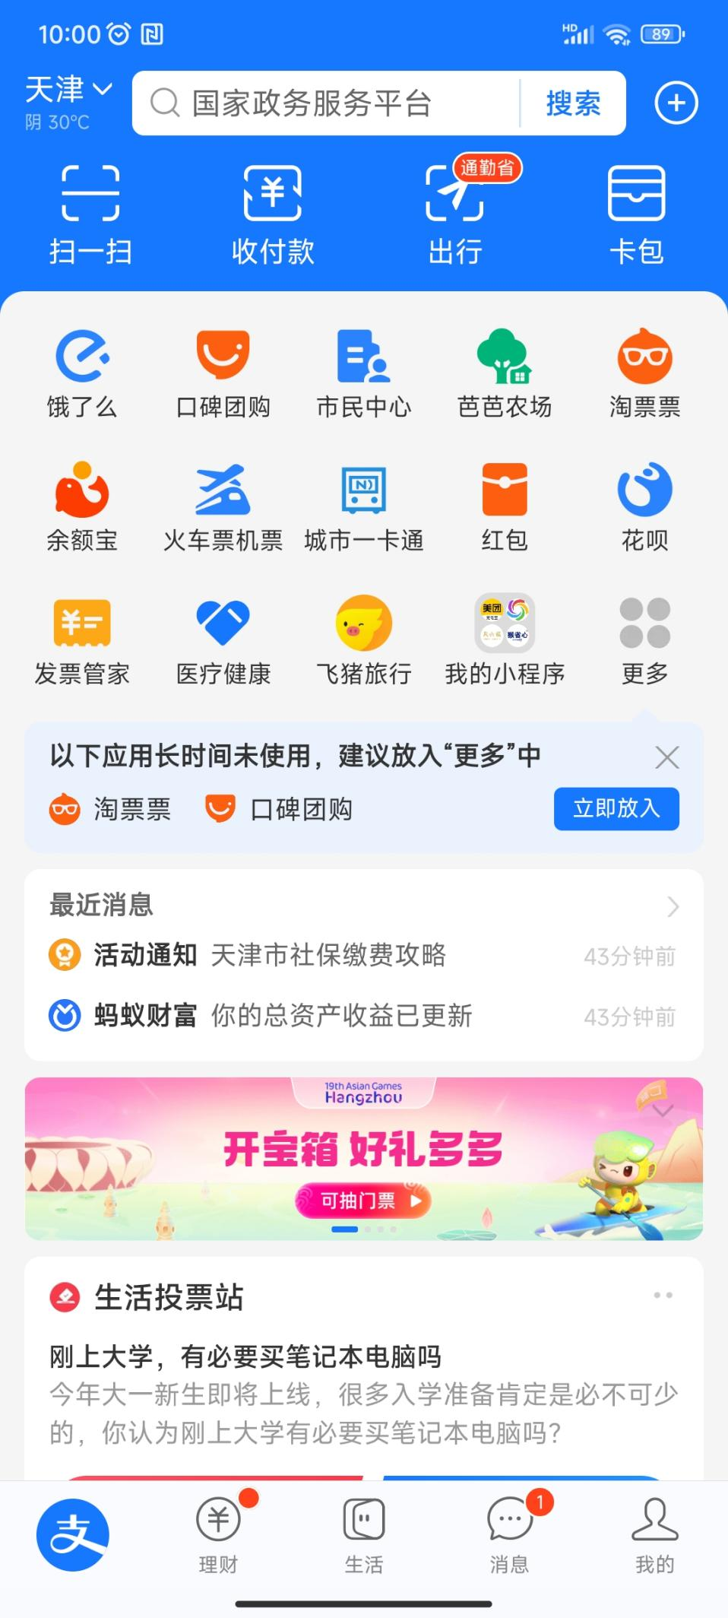
2. 点击证件选项并滑至最下方

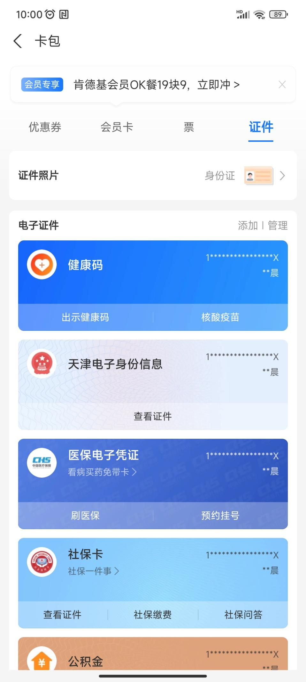

1. 在最下方的“天津律师实习人员实习证”处点击立即添加，按手机指示添加电子证件即可

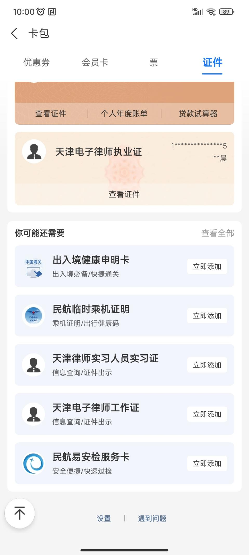

附件4

**培 训 须 知**

为了推进申请律师执业人员实习集中培训工作的科学化、规范化、制度化，加强实习集中培训期间的管理工作，结合网络和线下授课特点，特制定如下考勤制度及培训纪律，提请各位参加培训的实习人员（简称参训人员）注意。

**一、考勤制度**

培训期间，上、下午授课时间分别为4课时。

1. **线上培训**

培训期间，学员应提前做好上课准备工作，保证全程在线学习。观看时长以钉钉系统后台导出数据为准。

1. 线上课程均为选修课，授课形式为线上观看课程视频。参训人员应在12天课程中选择8天课程进行学习，修满64课时。线上多修课时不计入考勤，不能抵消线下培训缺课。

2、参训人员应保证全程在线学习。每门课离线时长不得超过5分钟，否则按旷课（4课时）处理。

3、因培训机构播放系统、网络等不可抗力原因造成播放中断的，需重新开播，离线时长视实际情况酌情处理。

1. **线下培训**
2. 线下课程为12天，均为必修课，共计96课时。培训期间，实行打卡管理制度。参训人员通过“实习人员电子证件”进行签到、签退。

（1）“实习人员电子证件”通过支付宝申领。

（2）签到时间以课表时间为准：

上课打卡时间为：开课前40分钟至开课后20分钟；

下课打卡时间为：下课前20分钟至下课后20分钟。

2、培训期间，考勤以后台记录为准，考勤分值（总分50分）管理如下：

迟到或早退（以考勤记录为准）

①迟到或早退1-10分钟扣2分；

②迟到或早退11-20分钟扣3分；

③迟到或早退20分钟以上按缺课4课时计算。

3、课间抽查发现缺席的，由工作人员进行登记（学号和发现时间）。该人员5分钟内未返回座位，未向工作人员说明情况的，按旷课4课时计算。

4、参训人员可登录会员系统个人账号查阅考勤。因个人原因造成漏打卡的，以考勤后台记录为准，按照考勤规定处理。

5、培训纪律

参训人员应该自觉遵守培训纪律，按照座位号对号入座。座位号为本人在实际参训人员名单中的学号。

（1）集中培训须本人携带实习证参加。参训人员应当提前到达培训场地进行签到等活动，保证准时上课。将实习证放置桌面右上方，以便工作人员随时核查。

①找他人代替参加的，该人员本期集中培训考勤成绩为不合格；

②参训人员不得代替他人签到、签退，一经发现，双方均被视为旷课。

（2）如有违反下列纪律的，经工作人员劝说无效的，工作人员将在其第二次违反纪律时记录参训人员的违纪情况，并扣除考勤分5分。如再出现违纪情况，违纪人员将按照培训考核不合格处理。

①培训期间不得随意离开教室，不得从事与培训无关活动；

②要尊重授课教师，着装要整洁得体，行为举止要文明；

③遵守课堂纪律，上课期间应将关闭手机或将手机铃声调至无声，不准在教室内接听手机。

④要遵守社会公德，爱护公物，节约水电，维护公共卫生，保持环境整洁。

**（三）考勤不合格**

有以下四种情况之一即视为本次集中培训考核不合格： 1、缺课达16课时以上的（包括有病、事假假条的）；

2、无故旷课8课时以上的；

3、线下考勤分值30分以下的；

4、有其它违规、违纪行为的。

二、**请假制度**

实习培训期间一般不得请假，如有特殊原因需请假者应在本人所在实习律所同意的条件下，提前一天（病假除外）登录会员管理系统，在相应课程后提交请假申请。

（一）病假和事假

1、病假：个人请假说明（须本人签字）、就医凭证（挂号条和医生诊断证明）及律所情况说明（律所主任签字并加盖公章）；

2、事假：个人请假说明（须本人签字）、相应工作的凭证及律所情况说明（律所主任签字并加盖律所公章）。

3、请假证明不符合上述规定的，按旷课处理；

4、请假逾期未归者，按旷课处理。

（二）未请假者，缺课按旷课处理。

（三）请假和旷课不计入考勤分值管理。

实习人员可登录会员管理系统，在相应课程后提交请假说明（个人签字）。病假还需提供医院证明及律所情况说明（律所主任签字并加盖公章），事假需提供相应工作的凭证及律所情况说明（律所主任签字并加盖律所公章），否则按无故旷课处理。

**三、考核办法**

集中培训成绩的考核采取百分制原则，分三个方面：1、考勤（50分）； 2、笔试（40分）；3、2000字个人总结（10分）。以上三个方面任意一项成绩不合格即为集中培训考核不合格。

1、考勤：依据考勤制度的规定，以考勤系统记录为准。

2、笔试：主要考核培训期间课程内容，采取闭卷方式进行，题型为不定项选择题和判断题。

3、个人总结内容包括：集中培训各门课程的完成情况；自学、笔记、作业等工作的完成情况；参加培训后的体会和收获等，总结应由参训人员签字确认。采取抄袭课件、法条等手段凑字数的，抄袭往期参训人员个人总结的，总结内容与本期集中培训无关的，一经发现，视为考核不合格。

4、参训人员应在培训结束后的3天内，将个人总结以扫描件方式发送至tjhyjy2022@163.com。邮件标题为“学号+姓名+个人小结”。由于学员较多，请严格按照规定的邮件标题发送邮件。未在规定时间发送或者以他人名义发送个人总结的，按照考核不合格处理。

（1）对于未注明邮件标题和邮件内容有问题的邮件，工作人员将在原邮件的基础上进行“回复”，提示该学员重新发送。如仍不能按照要求书写邮件标题，在规定时间内发送邮件，工作人员将忽略此邮件，按照考核不合格处理。请参训人员在报送总结的三天时间里，及时关注自己的邮箱，以免错过工作人员提醒。

（2）在规定时间内重复发送同一主题的邮件，未有任何说明的，一律以最新发送为最终提交邮件。

5、考核结果

（1）考核不合格的实习人员，免费重新参加下期集中培训。

（2）考核合格的实习人员，由市律师协会统一发放《集中培训结业证》。